**اقدامات انجام شده در هنگام مواجهه با فرد مسموم شده با الکل**

**نحوه تشخیص اتانول و متانول**

6

.

**تنها راه تشخیص و افتراق اتانول و متانول از یکدیگر، استفاده از دستگاه کروماتوگرافی در آزمایشگاه ها است.** بنابراین هیچ روش خانگی و ظاهری برای تشخیص این دو نوع الکل از یکدیگر وجود ندارد.

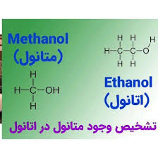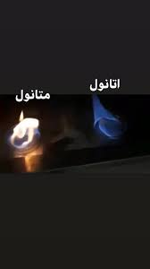

5

بی شک اولین و درست ترین اقدام، بدون توجه به تبعات احتمالی قانونی، مراجعه و یا تماس با اورژانس می باشد. باید در نظر داشت که مسمومیت با الکل یک مورد اورژانسی هست و نیاز به مراقبت های ویژه و فوری پزشکی دارد. بنابراین به دنبال درمان خانگی برای درمان مسمومیت با الکل نباشید. هیچ یک از درمان های خانگی نمی تواند فردی که با الکل دچار مسمومیت شده است را از خطر مرگ نجات دهد.

درمان مسمومیت با الکل تنها در مراکز درمانی و به صورت درمان حمایتی و تسکینی جهت بهبود علائم مسمومیت و به حداقل رساندن آسیب اندام ها انجام می گیرد. ذکر این نکته ضروری ست که، عدم درمان به موقع می تواند در نهایت به نارسایی کبدی، نارسایی قلبی و گاهاً مرگ منجر شود.

معاونت غذا و دارو ،اداره فراورده های طبیعی ،سنتی و مکمل

تلفن :31296841 داخلی 404



دانشکده علوم پزشکی سیرجان

معاونت غذا و دارو

**پیشگیری از مسمومیت با متانول**

**متانول**

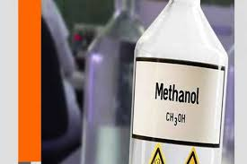

**ماده ایست بی‌‌رنگ با بوی خاص و فراریت بالا**

متانول وقتی وارد بدن می شود، ابتدا به فرمالدئید و سپس به فرمیک اسید و کربن دی اکسید تبدیل می شود. فرمیک اسید اصلی ترین متابولیت سمی متانول است. تجمع فرمیک اسید در بدن، باعث بروز علائم مسمومیت با متانول می گردد.

سرعت متابولیزه شدن و پاکسازی متانول از بدن کند تر از اتانول است. به همین خاطر فرد مسموم معمولاً دیر به مراکز درمانی مراجعه می کند. زیرا علائم اولیه مسمومیت با متانول چیزی شبیه به مستی با الکل اتانول بوده و علائم اصلی مسمومیت با متانول معمولاً در حدود 6 الی24 ساعت بعد از مصرف مشروب ظاهر می گردد.

2

**اتانول**

اتانول یا الکل اتیلیک یا اتیل الکل یا الکل میوه با فرمول شیمیایی C۲H۵OH ترکیبی شیمیایی با بوی خاص و آتش‌گیری است که در نوشیدنی‌های الکلی وجود دارد. این نوع الکل دارای خاصیت مست‌کنندگی است و در نوشیدنی‌های الکلی با درصدهای مختلف پیدا می‌شود. علاوه بر این در صنایع مختلف کاربرد فراوان دارد.

**علائم مسمومیت با اتانول :**

گر گرفتگی

علائم گوارشی

کاهش سطح هوشیاری

ایست قلبی

هیپوگلیسمی -هیپوکالمی

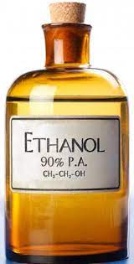

3

* گشاد شدن مردمک چشم (برخلاف مسمومیت با اتانول)
* علائم بینایی: کاهش پاسخ به محرک نور، تاری دید، دوبینی یا در نهایت کوری
* افزایش قند خون (برخلاف مسمومیت با اتانول)
* افزایش سطح پتاسیم خون به واسطه اسیدوز متابولیک
* نارسائی کلیوی دائمی
* تضعیف سیستم اعصاب مرکزی
* تشنج (نشان دهنده شدت مسمومیت با متانول)
* کما و در نهایت مرگ
* پریشانی
* استفراغ
* تشنج
* تنفس آهسته (کمتر از ۸ بار در دقیقه)
* تنفس نامنظم (وقفه ۱۰ ثانیه‌ای یا بیشتر بین تنفس‌ها)
* آبی رنگ شدن یا رنگ پریدگی پوست
* دمای پایین بدن (سرمازدگی)
* بیهوش شدن و ناتوانی در بیداری

**علائم مسمومیت با متانول**

4